団委員長 各位
団委員 各位
各隊指導者各位
阪神北地区指導者委員会
阪神北地区定型外訓練 － 開催案内

カブ隊って面白い「さぁ組集会しようぜ！」
～楽しく学べる基礎講座～

今回はカブスカウト隊の組集会を中心として、地区内外のカブスカウト隊に関係する指導者等が隊と組の活動を正しく理解し、組の運営を行う知識と技能を身に着けることができるような研修会を開催いたします。

記
❏日 時・令和元年５月２６日（日）13:00～16:０0
受付 12：45

❏場 所・宝塚市 中筋会館
住所：宝塚市中筋3丁目61番地 TEL：0797‐88‐2776
（JR宝塚線「中山寺駅」徒歩3分、または阪急宝塚線「中山観音駅」徒歩8分）
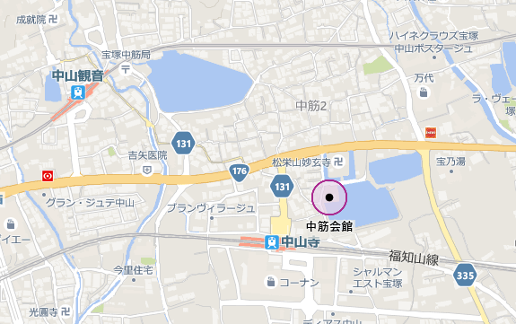
❏対象者・カブスカウト隊指導者・デンリーダー等（団委員、ビーバー隊等他の隊関係者もOK）

❏講師・ 主任講師 池田 好信 日本連盟リーダートレーナー
（講師として、阪神北地区トレーニングチーム員）

❏参加費・ 無料

❏携行品・筆記用具、水筒、 など。
以下はある方のみ。指導者手帳、カブスカウト隊リーダーハンドブック、
デンリーダーハンドブック、カブスカウト歌集

❏服装・ 制服（ただし、お持ちでない方は活動しやすい服装にネッカチーフ着用も可）

❏申 込・ 令和元年５月１９日（日）までに指導者委員長あてに郵送またはeメールで申込ください。
指導者委員長 伊藤 茂 メール ishiger@yahoo.co.jp
住所 〒66４-00２４ 伊丹市松ヶ丘２－３３－１

令和元年度 定型外訓練：カブスカウト隊指導者研修会

参加申込書

団 名： 第 団 団連絡先

 | 氏 名 | 性別 | 年令 | 役 務 | 連絡先 | 備 考
例 | 阪神 虎子 | 女 | 35 | デンリーダー | 074-123-４567 | CS研修所修了
１
２
３
４
５
6
7
8
9
10
11
１2
※１．役務の例：デンリーダー、ＣＳ隊長・副長、保護者、団委員 等

【送付先】阪神北地区 指導者委員長
e-mail： ishiger@yahoo.co.jp
郵送: 〒66４-00２４ 伊丹市松ヶ丘２－３３－１ 伊藤 茂

